**Использование специального шлюза для подключения клиентов ИРБИС64**

Пользователь: **[Alio](http://irbis.gpntb.ru/profile.php?35,4)** (IP-адрес скрыт)

Дата: 12, September, 2012 17:46

В комплект OPAC-ИРБИС64 и Web-ИРБИС64 (начиная с версии 2009.1) входит специальный шлюз - WebToIrbisServer.exe – который обеспечивает подключение клиентов ИРБИС64 к Серверу ИРБИС64 через Web-сервер. Такая технология позволяет существенно повысить надежность работы всей системы ИРБИС64 при подключении (наличии) «ненадежных» клиентов. К «ненадежным» клиентам прежде всего относятся удаленные клиенты ИРБИС64, т.е. такие клиенты, которые подключаются к серверу ИРБИС64 по каналам Интернет. Также к «ненадежным» клиентам можно отнести те локальные клиенты ИРБИС64 (т.е. подключающиеся из локальной сети), при подключении которых возникают зависания сервера ИРБИС64.   
Таким образом, применение данной технологии – т.е. использование шлюза WebToIrbisServer.exe для подключения к серверу клиентов ИРБИС64 – можно рекомендовать всем, у кого достаточно часто возникают зависания сервера ИРБИС64.   
Как это реализовать (см. рисунок):

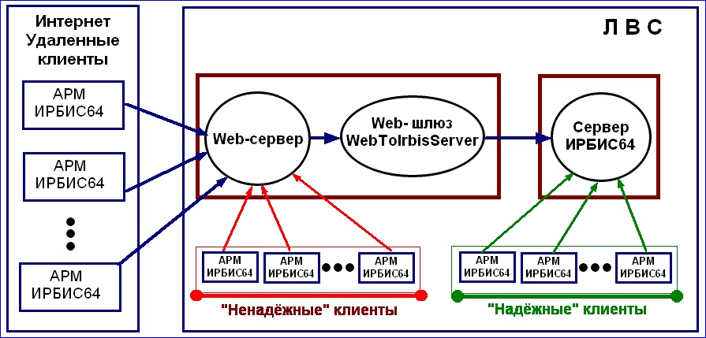

**1.** Должен быть установлен Web-сервер (Apache, IIS и т.п.) и один из продуктов ИРБИС: OPAC-ИРБИС64 или Web-ИРБИС64, в состав которых входит шлюз WebToIrbisServer.exe (начиная с версии 2009.1). Тем, кто не имеет этих продуктов (или имеет их версии ниже 2009.1), шлюз WebToIrbisServer.exe может быть передан по запросу бесплатно. В частном случае Web-сервер и сервер ИРБИС64 могут размещаться на одном компьютере. (Очевидные вещи: компьютер, на котором установлен Web-сервер, должен иметь реальный IP-адрес – в случае удаленных клиентов, - и на нем должен быть открыт порт 80).   
**2.** В INI-файле шлюза irbis_server.ini (не путать с INI-файлом сервера ИРБИС64) необходимо указать следующие параметры:   
[IrbisServer]   
IP=(IP-арес машины, на которой установлен сервер ИРБИС64)   
PORT=6666   
**3.** В ini-файлах для «ненадежных» клиентов, подключаемых через шлюз (на клиентской стороне, т.е. в cirbisc.ini, cirbisp.ini и т.д.), необходимо указать следующие параметры:   
ServerIP=(IP-адрес или прямой URL Web-сервера)   
ServerPort=80   
WebServer=1   
WebCgi=(путь на шлюз относительно IP-адреса, например: /cgi-bin/irbis64r_01/WebToIrbisServer.exe)   
**4.** Убедиться, что в профильных INI-файлах «ненадежных» клиентов (на серверной стороне, т.е. в irbisc.ini, irbisp.ini и т.д.) параметры BlockSocket и StartBlockSocket имеют значение 0:   
BlockSocket=0   
StartBlockSocket=0   
(Особое напоминание для тех, кто работает на версиях ниже 2011.1: Параметр StartBlockSocket=0 надо прописать в INI-файлах ВРУЧНУЮ! - поскольку его там нет, а по умолчанию он равен 1)   
**Клиентские АРМы должны быть не ниже версии 2010.1!**   
  
Примечание: Под зависанием сервера ИРБИС64 здесь понимается не его медленная работа (когда у кого-то из клиентов долго «бежит барсик»), а полное прекращение его работы (когда у всех клиентов «бежит барсик и не добегает»).

Всем, кто использует эту технологию, рекомендую обратить внимание на параметр   
CGITimeOut=   
в секции [IrbisServer] irbis_server.ini (того, что лежит рядом с шлюзом WebToIrbisServer.exe)   
Параметр определяет в секундах TimeOut для шлюза - по умолчанию 3 сек.   
Если Вы получаете сообщение -1112 (или иные ошибки), увеличивайте значение этого параметра